РОССИЯ

АО «Полаир-Недвижимость»

МАШИНА ХОЛОДИЛЬНАЯ
МОНОБЛОЧНАЯ

РУКОВОДСТВО ПО ЭКСПЛУАТАЦИИ



Декларация о соответствии ТР ТС 004/2011 «О безопасности низковольтного оборудования», ТР ТС 010/2011 «О безопасности машин и оборудования», ТР ТС 020/2011 «Электромагнитная совместимость технических средств»:
ЕАЭС N RU Д-RU.МХ11.В.00130 действительна по 05.10.2021.

Ваши отзывы по работе изделия просим направлять по адресу:
АО «Полаир-Недвижимость»
425000, Россия, Марий Эл, г. Волжск, Промбаза, 1
тел.8 (8362) 23-25-06

kachestvo@ polair.com
http://www.polair.com

Производственная база: АО «Полаир-Недвижимость»
425000, Россия, Марий Эл, г. Волжск, Промбаза, 1
тел.8 (8362) 23-25-06

СОДЕРЖАНИЕ

Стр.

Введение
1. Описание и работа изделия
1.1. Назначение изделия 3
1.2. Технические данные 3
1.3. Устройство и работа изделия 3

2. Паспортные данные
2.1. Комплектность поставки 7
2.2. Свидетельство о приемке 7
2.3. Гарантия изготовителя 7

3. Использование по назначению
3.1. Общие указания 8
3.2. Меры безопасности 9
3.3. Правила монтажа 9
3.4. Порядок работы 9
3.5. Возможные неисправности и способы их устранения 10
3.6. Правила хранения 10
3.7. Транспортирование 11
3.8. Рекомендации по удалению и утилизации отходов и защите
окружающей среды 11

4. Техническое обслуживание
4.1. Общие указания 11

5. Приложения
5.1. Приложение А. Установка машины 12
5.2 Приложение Б. Схема замены и сервисного обслуживания узлов 13
Приложение В. Рекомендации по подбору холодильных машин 14
5.3. Приложение Г. Акт пуска в эксплуатацию (образец) 16
5.4. Приложение Д. Акт технического состояния (образец) 17
5.5. Приложение Е.. Описание процесса программирования (прилагается)

ВВЕДЕНИЕ

Настоящее "Руководство по эксплуатации" предназначено для ознакомления
с устройством, правилами эксплуатации холодильной машины ранцевого типа.
Монтаж, пуско-наладочные работы и техническое обслуживание машины имеют право производить фирменные центры по техническому сервису оборудования, а также другие организации и предприятия, осуществляющие технический сервис оборудования по поручению производителя.
Настоящее Руководство включает в себя паспортные данные.
Внимание! Персонал, который будет эксплуатировать изделие, перед пуском изделия в работу обязан ознакомиться с настоящим Руководством по эксплуатации и пройти инструктаж по мерам безопасности.

1. ОПИСАНИЕ И РАБОТА ИЗДЕЛИЯ

1.1. Назначение изделия
Машины холодильные моноблочные (далее "машины") ранцевого типа подразделяются на среднетемпературные (тип ММ…) и низкотемпературные (тип МВ…), предназначены для создания холода в соответствующих холодильных камерах.
Машины изготовлены в климатическом исполнении "У2" для работы в условиях окружающего воздуха:
- при температуре от +10 до +40°С и относительной влажности от 80 до 40 %.

1.2. Технические данные
Основные технические характеристики машин представлены в табл.1.
Температура во внутреннем объеме, создаваемая машинами типов:
ММ … от минус 5 до +5 °С; (от минус 5 до +10 °С по согласованию с потребителем)
МВ … не выше минус 18 °С; (MB от минус 18°С до минус 25°С по согласованию
потребителем).
Применяемый хладагент – R404А (R125-44%/R134а-4%/R143а-52%).

1.3. Устройство и работа изделия

Холодильная машина ранцевая (рис.1) состоит из компрессора с пускозащитной аппаратурой, линии нагнетания (трубопровод) в составе которой есть змеевик для выпаривания конденсата, микроканального конденсатора, фильтра-осушителя, испарителя и блока управления.
На щитке блока управления находятся элементы управления и контроля:
– общий выключатель с подсветкой;
– выключатель светильника;
– контроллер.
Регулирование температуры воздуха в охлаждаемом объеме и автоматическое поддержание заданной температуры в пределах дифференциала производится с помощью электронного регулятора температуры (контроллера), датчик которого размещен внутри охлаждаемого объема.
Машина оснащена системой автоматического оттаивания снеговой «шубы» на испарителе с помощью электрических нагревательных элементов с последующим выпариванием образующейся влаги.
Все элементы гидросистемы холодильной машины соединены герметично.

Рис.1. Общий вид холодильной машины ранцевой

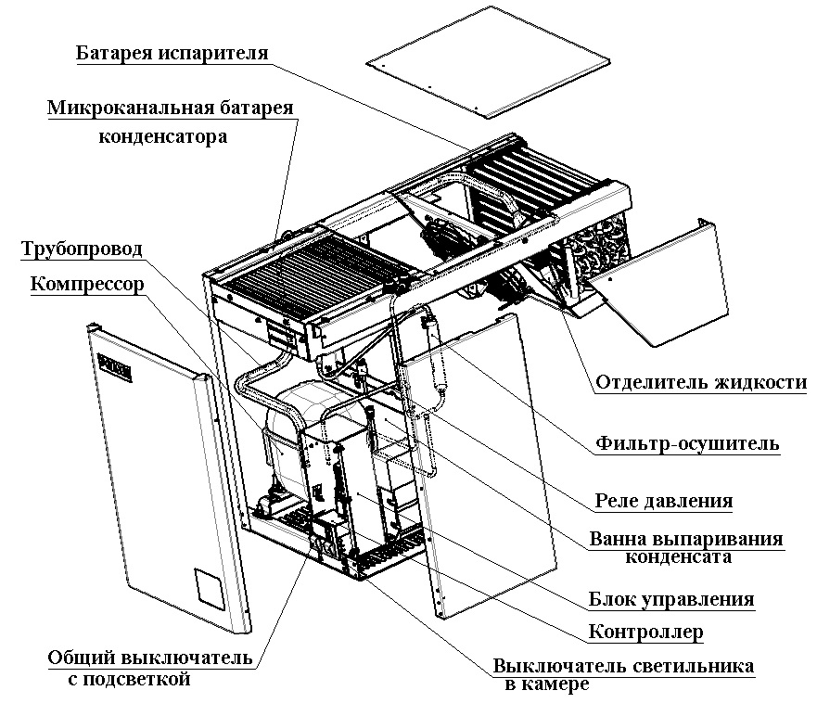

Таблица 1. Технические характеристики холодильной машины.

Тип машины | Наименование параметров
Тип машины | Холодо-  произ-водите  льность  Вт,  не менее | Номи-  наль-ный ток, А |  | Потреб-  ляемая  мощ-ность, Вт,  не более | Расход  эл.эергии за сутки. кВт.ч,  не более | Система  эл.питания |  |  |  | Габаритные  размеры, мм  L x B x H | Рекомендуемая доза  заправки  хладагентом, (R404A)  г | Масса, кг
 |  |  |  |  |  | 1 |  | 2 |  | Габаритные  размеры, мм  L x B x H | Рекомендуемая доза  заправки  хладагентом, (R404A)  г | Масса, кг
Среднетемпературные
ММ111 R | 893 |  | 3,8 | 760 | 12 |  | + |  |  | 840х420х600 | 560 | 40
ММ115 R | 1191 |  | 5,8 | 1180 | 18 |  | + |  |  | 840х420х600 | 530 | 50
ММ218 R | 1609 |  | 6,0 | 1220 | 19 |  | + |  |  | 840х738х600 | 620 | 58
ММ226 R | 2154 |  | 4,8 | 2200 | 28 |  |  |  | + | 840х738х600 | 780 | 67
ММ232 R | 3095 |  | 6,6 | 3000 | 36 |  |  |  | + | 840х738х600 | 500 | 89
Низкотемпературные
МВ109 R | 935 |  | 5,8 | 1200 | 25 |  | + |  |  | 840х420х600 | 450 | 50
МВ211 R | 1263 |  | 6,3 | 1300 | 26 |  | + |  |  | 840х738х600 | 520 | 67
МВ214 R | 1485 |  | 3,9 | 1700 | 27 |  |  |  | + | 840х738х600 | 500 | 77

Примечание:
- Расход электроэнергии – при температуре окружающей среды 26°С (для машин типа ММ значения указаны при 0°С во внутреннем объеме камеры; для машин типа МВ значения указаны при
минус 18°С во внутреннем объеме камеры).
- Масса заправки хладагента указывается в табличке технических данных, закрепленной на боковой стороне машины.
3. Система эл. питания: 1 – 1/N/PE 230B 50Гц, 2 – 3/N/PE 400В 50Гц
(допускаемое отклонение от +10 до минус 15% от номинального.)
- Рекомендации по подбору среднетемпературных и низкотемпературных холодильных машин в зависимости от объема камеры с учетом внешних температур см. Приложение В.

Описание электрической схемы

Для пуска моноблока в работу необходимо включить общий выключатель с подсветкой (см.рис.1), при этом подается напряжение на контроллер (см.рис.1), который производит автоматическую регулировку температуры в охлаждаемом объеме и управляет процессом оттаивания (см. Приложение С).
ВНИМАНИЕ! Предприятие-изготовитель оставляет за собой право вносить в электрическую схему незначительные изменения, не ухудшающие его работу, без дополнительного уведомления потребителя.
Схема электрическая принципиальная приведена на рис. 2.

ПЕРЕЧЕНЬ ОБОЗНАЧЕНИЙ НА ЭЛЕКТРИЧЕСКОЙ СХЕМЕ:

А1 - контроллер
QG1 - выключатель клавишный сетевой красный
QG2 - выключатель светильника клавишный оранжевый
MC - компрессор
MVC - электродвигатель вентилятора конденсатора
MVE - электродвигатель вентилятора испарителя
HLC - светильник светодиодный
R1, R2 - датчики температурные
K1 - контактор
К3 - реле ПЗУ
ES - ТЭН испарителя
ЕSC - ПЭН трубки слива
SD - клеммник штыревой
РМ - реле давления

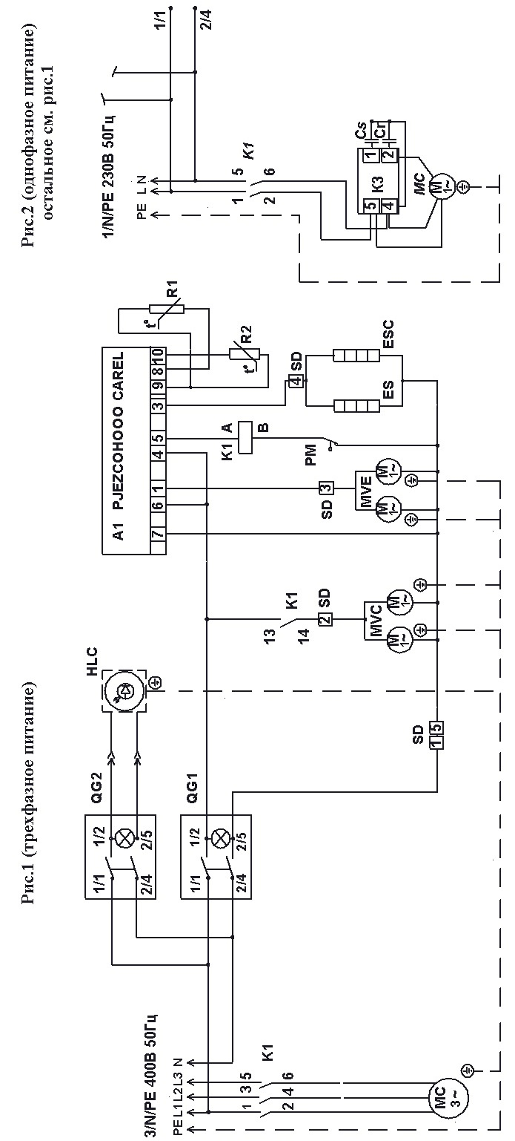
На машинах 1 типоразмера эл. двигатели вентилятора MVC и MVE по 1 шт.
Светильник HLC находится в комплекте поставки и подсоединяется в процессе монтажа машины в холодильную камеру.

Рис.2. Схема электрическая принципиальная машины холодильной ранцевой.

2. ПАСПОРТНЫЕ ДАННЫЕ

2.1. Комплектность поставки
В комплект поставки входит машина холодильная моноблочная и вместе с ней следующие эксплуатационные документы, съемные детали и сборочные единицы:

Таблица 3. Комплектность
Наименование | Количество, шт.
- Руководство по эксплуатации 1
- Уплотнение изолоновое, м 0,5
- Светильник светодиодный 1
- Трубка дренажная, м 0,5
5. Трубка слива воды из ванны 1

2.2. СВИДЕТЕЛЬСТВО О ПРИЕМКЕ

Машина холодильная моноблочная типа ___________заводской номер______
соответствует техническим условиям ТУ 107-2007 ИТВН 701411.000 и признана годной для эксплуатации.

Дата выпуска________________20 г.

Ответственный за приемку____________________
(подпись)

М.П.

2.3. Гарантия изготовителя

Изготовитель гарантирует соответствие холодильной машины требованиям технических условий 107-2007 ИТВН 701411.000 "Машины холодильные моноблочные. Технические условия" при соблюдении условий и правил транспортирования, хранения, монтажа, эксплуатации, установленных в "Руководстве по эксплуатации".
- Гарантийный срок хранения машины холодильной ТМ POLAIR составляет 6 (шесть) месяцев с момента производства.
- Гарантийный срок эксплуатации машины холодильной ТМ POLAIR составляет 12 (двенадцать)
месяцев со дня ввода в эксплуатацию, но не более 18 месяцев со дня изготовления. При
отсутствии у потребителя оформленного акта пуска в эксплуатацию (приложение В)
гарантийный срок исчисляется в соответствии со статьей 471 Гражданского кодекса Российской
Федерации, но не более 18-ти месяцев с момента производства.
- Расширенный Гарантийный срок эксплуатации машины холодильной ТМ POLAIR составляет 18 (восемнадцать) месяцев со дня ввода оборудования в эксплуатацию, при условии проведения пуско-наладочных работ представителями Продавца, наличия оформленного Гарантийного талона и Акта пуска в эксплуатацию (образец в Приложении Г), а также регистрации изделия на сервисном портале http://garant.polair.com/, но не более 24 (двадцати четырех) месяцев с момента производства.
Гарантия действительна при наличии следующих документов:
- подтверждающих дату и факт приобретения;
- гарантийного талона;
- руководства по эксплуатации;
- акта пуска в эксплуатацию (образец в Приложении В).
Гарантийные обязательства предоставляются только сервисными центрами Продавца или другими организациями, уполномоченными Производителем.
Подробные условия гарантийных обязательств изложены в Гарантийном талоне.

В случае возникновения вопросов касающихся исполнения обязательств по гарантийному ремонту, Вы можете обратиться за информационной поддержкой в единую сервисную службу компании АО «Полаир-Недвижимость»,
425000, Россия, Марий Эл, г. Волжск, Промбаза, 1, тел.8 (8362) 23-25-06
e-mail: service@polair.com

Гарантийные обязательства не распространяются:
- на периодическое техническое и другое сервисное обслуживание изделий (транспортировку, монтаж, установку, ввод в эксплуатацию, очистку, регулировку, настройку, проверку параметров, смазку и т.п.);
- на работы по модернизации, усовершенствованию, внесению конструктивных изменений и адаптации изделия, с целью расширения сферы его применения, указанной в Руководстве по эксплуатации;
- на неисправности любых источников освещения, в том числе сигнальных и светодиодных, на элементы питания, аккумуляторы, предохранители, стеклопакеты, наклейки с дизайном, полки, регулировочные ножки, ручки и другие быстроизнашивающиеся детали изделия, которые подвержены естественному неизбежному износу в процессе эксплуатации;
- по истечению срока гарантийной эксплуатации.

Гарантийные обязательства не предоставляются, если причиной неисправности изделия являются:
- механические повреждения любых деталей изделия (скол, трещина, вмятина, царапина, обрыв труб и т.п.);
- воздействие химически агрессивных веществ, чрезмерно высоких или низких температур, чрезмерно высокой влажности и запыленности;
- любое вмешательство в работу изделия, в том числе установка, монтаж, подключение и попытка
выполнения ремонта, лицами неуполномоченными Продавцом или Производителем;
- отклонение стандартных параметров электросети (отклонение частоты тока от номинальной
– более 0,5%, выход напряжения за пределы диапазона 230В + 10%, - 15% для однофазных холодильных машин и 400В + 10%, - 15% для трехфазных);
- несоблюдения правил хранения, транспортировки, монтажа, установки и эксплуатации изделий,
указанных в Руководстве по эксплуатации, в том числе использования изделий не по назначению;
- отсутствия, неразборчивости или изменения заводского номера изделия;
- воздействие внешних сил по не зависящим от производителя причинам (стихийные бедствия, пожар,
попадание в рабочие агрегаты и приборы посторонних предметов, жидкостей, животных или
насекомых).

Производитель оставляет за собой право вносить в конструкцию или технологию изготовления необходимые изменения, которые при этом не влекут за собой обязательств по изменению или улучшению ранее выпущенных изделий.
Данные гарантийные обязательства не ограничивают определённые законом права Покупателей.
По всем вопросам, связанным с техническим обслуживанием и приобретением запасных частей просьба обращаться в уполномоченные организации (к Поставщикам или Продавцам) и их сервисные центры.
Информацию с Вашими замечаниями или предложениями по работе изделий ТМ POLAIR Вы можете направить по адресу: АО «Полаир-Недвижимость»,
425000, Россия, Марий Эл, г. Волжск, Промбаза, 1, тел.8 (8362) 23-25-06
e-mail: kachestvo@polair.com, сайт: http://www.polair.com

3. ИСПОЛЬЗОВАНИЕ ПО НАЗНАЧЕНИЮ

3.1. Общие указания
В инструкции по эксплуатации излагаются сведения, необходимые для правильной эксплуатации и технического обслуживания холодильной машины в период ее прямого использования.
Продолжительность срока службы машины и безопасность ее в работе зависит от соблюдения правил эксплуатации.
ВНИМАНИЕ! Моноблочная холодильная машина должна использоваться в составе соответствующей теплоизолирующей холодильной камеры (торговая марка «POLAIR») для хранения предварительно охлажденных (замороженных) пищевых продуктов.
В случае использования машины по другому назначению (термообработка продуктов, установка на камеру объемом, отличным от рекомендуемого и т.д.) необходимо проконсультироваться с производителем.

3.2. Меры безопасности
Изделие должно удовлетворять требованиям безопасности согласно «Техническому регламенту Таможенного Союза ТР ТС 004/ 2011 «О безопасности низковольтного оборудования» (Решение № 768 от 16.08.2011 комиссии Таможенного Союза), Техническому регламенту Таможенного Союза ТР ТС 010/ 2011 «О безопасности машин и оборудования (Решение № 823 от 18.10.2011 комиссии Таможенного Союза), Техническому Регламенту ТР ТС 020/ 2011 «Электромагнитная совместимость технических средств» (Решение № 789 от 09.12.2011 комиссии Таможенного Союза).
По способу защиты человека от поражения электрическим током изделие относится к I классу защиты по ГОСТ МЭК 60335-1-2008.
Степень защиты оборудования, обеспечиваемая оболочками, IP20.
Изделие не предназначено для использования лицами (включая детей) с пониженными физическими, психическими или умственными способностями или при отсутствии у них опыта или знаний, если они не находятся под контролем или не проинструктированы об использовании изделия лицом, ответственным за их безопасность. Дети должны находиться под присмотром для недопущения игры с изделием.
ВНИМАНИЕ! Изделие должно быть подключено к питающей сети через УЗО с номинальным током 16А и номинальным отключающим дифференциальным током 30мА и через автоматический выключатель с номинальным током для машин: 1 типоразмера корпуса – 6,3А, 2 типоразмера -10А. Выключатель должен отключать все полюса питания и иметь зазор между контактами в отключенном состоянии не менее 3мм.
Заземляющий провод кабеля питания желто-зеленого цвета или имеющий отличительную маркировку необходимо соединить с контуром заземления.
ВНИМАНИЕ! При повреждении шнур питания может быть заменен только сервисной (ремонтной) службой или аналогичным квалифицированным лицом. (для однофазных моноблоков шнур ПВС3*1,5 , для трехфазных моноблоков шнур ПВС5*1,5 или аналогичными).
ВНИМАНИЕ! При повреждении светильник может быть заменен только сервисной (ремонтной) службой или аналогичным квалифицированным лицом на светильник NBL- P01-8-4K-WH или на аналогичный. При несоблюдении указанных требований предприятие-изготовитель ответственности за электробезопасность не несет.
Если появятся какие-либо признаки ненормальной работы холодильной машины или обнаружатся неисправности в электрической части (нарушение изоляции проводов, обрыв заземляющего провода и др.), эксплуатирующему персоналу следует немедленно отключить машину и вызвать механика.

КАТЕГОРИЧЕСКИ ЗАПРЕЩАЕТСЯ ПЕРСОНАЛУ, ЭКСПЛУАТИРУЮЩЕМУ ХОЛОДИЛЬНУЮ МАШИНУ, ВСКРЫВАТЬ ФРОНТАЛЬНУЮ ПАНЕЛЬ ДЛЯ РЕГУЛИРОВКИ И НАСТРОЙКИ ЭЛЕМЕНТОВ, НАХОДЯЩИХСЯ ВНУТРИ МАШИНЫ.

3.3. Правила монтажа
Холодильная машина должна быть установлена на холодильной камере или другом торговом холодильном оборудовании по ГОСТ 23833-95 в сухом помещении при температуре окружающего воздуха от 10 до 40 °С и относительной влажности от 80 до 40 % соответственно.
Установка холодильной машины должна быть на расстоянии не менее 0,1 м от стен и 0,6 м от потолка помещения, ширина прохода к машине - не менее 0,7 м.
Холодильная машина не должна подвергаться солнечному облучению.
Не допускается установка вблизи машины отопительных приборов на расстоянии менее 1,5м. Пол помещения, где будет расположено торговое холодильное оборудование с установленной в нем холодильной машиной, должен быть выровненным в горизонтальной плоскости.
Установка машины на холодильной камере изложена в приложении А.

ВНИМАНИЕ! Не рекомендуется устанавливать машину на стенке, противоположной двери камеры.
  - Порядок работы

ВНИМАНИЕ! После транспортирования или хранения при отрицательных температурах машину необходимо выдержать при комнатной температуре (при температуре не ниже 12 °С) в течение 24 ч.
Включить автоматический выключатель на электрощите.
Включить клавишный выключатель на щитке блок управления. При этом должны светиться индикаторная лампа выключателя и мигать светящиеся знаки на дисплее электронного регулятора температуры.
Через 5 сек. на дисплее устанавливается цифровое значение текущей температуры в охлаждаемом объеме. Температуру в охлаждаемом объеме устанавливают путем задания ее на дисплее регулятора температуры (описание процесса см. в Приложении С).
ВНИМАНИЕ! Работа машины возможна только при закрытой фронтальной панели.
Основными признаками нормальной работы изделия являются:
- температура в камере соответствует заданной;
- машина холодильная работает циклично

3.5. Возможные неисправности и способы их устранения
При возникновении неисправностей необходимо вызвать механика для их устранения. Возможные неисправности и способы их устранения представлены в табл.4.

Таблица 4. ПЕРЕЧЕНЬ ВОЗМОЖНЫХ НЕИСПРАВНОСТЕЙ
и способы их устранения при эксплуатации

Вид неисправности, внешнее проявление и дополнительные признаки | Вероятная  причина | Способы  устранения

1.Холодильная машина не работает, Нет электропитания на Проверить состояние сетевого
не горит лампочка «сеть». клеммах клавишного кабеля и при необходимости
выключателя отремонтировать.

Проверить состояние контактов
выключателя и при
необходимости заменить его.

2.Холодильная машина работает Частая загрузка камеры Исключить загрузку камеры
долго или непрерывно. теплыми продуктами горячими и теплыми продуктами.
В охлаждаемом объеме Уменьшить грузооборот
(далее: камера) не поддерживается продуктов.
устойчиво заданная температура.
Слишком частое Уменьшить частоту
открывание дверей открывания дверей.

Испаритель покрыт Провести оттайку испарителя,
толстым слоем льда уменьшив время между
оттайками.

Нарушена герметичность Проверить уплотнение дверей,
камеры в случае необходимости –
исправить.
Проверить межпанельные стыки. При наличие зазоров замазать
герметиком.

3.Холодильная машина работает Камера слишком плотно При загрузке обеспечивать
короткими циклами. В камере загружена продуктами свободный поток воздуха между
не поддерживается устойчиво стеллажами с продуктами.
заданная температура.
Слишком высокая Машину эксплуатировать
температура окружающей при температуре
среды окружающей среды
не выше + 40°С

Нарушена циркуляция Проверить доступ воздуха в
воздуха в вентиляторе вентилятор. Обеспечить зазор
конденсатора из-за малого между верхней частью машины
расстояния между верхней и потолком помещения не менее
частью машины потолком 60 см.
помещения
3.6. Правила хранения
Изделие должно храниться в упакованном виде по условиям воздействия на него климатических факторов по группе 3 ГОСТ 15150 и температуре не ниже минус 35°С.
Срок хранения - не более 6 месяцев.
3.7. Транспортирование
Упакованную холодильную машину допускается транспортировать всеми видами транспорта, за исключением воздушного.
При транспортировании должны быть обеспечены:
- защита транспортной тары от механических повреждений;
- устойчивое положение упакованного изделия.

КАНТОВАТЬ ЯЩИКИ ЗАПРЕЩАЕТСЯ!

3.8. Рекомендации по удалению и утилизации отходов и защите окружающей среды
Необходимо учитывать и соблюдать местные предписания по охране окружающей среды. Опасные для вод вещества не должны попасть в водоемы, в почву, в канализацию.
Решите, пожалуйста, своевременно вопрос по сбору и утилизации без ущерба для окружающей среды (грунтовых вод и почвы) отработанных отходов. Утилизация должна производиться в соответствии с местными действующими нормами утилизации.
При подготовке и отправке холодильной машины на утилизацию необходимо разобрать и рассортировать составные части холодильной машины по материалам, из которых они изготовлены.

4. ТЕХНИЧЕСКОЕ ОБСЛУЖИВАНИЕ

4.1. Общие указания
Для холодильной машины установлены два вида технического обслуживания - при использовании и регламентированное.
Техническое обслуживание в процессе работы включает в себя контроль за температурой, создаваемой машиной, и исправной работой всех элементов машины.
Регламентированное техническое обслуживание осуществляется по годовому графику, который разрабатывается центром, производящим технический сервис, до начала планируемого года.
Регламентированное техническое обслуживание предусматривает выполнение комплекса работ с периодичностью не менее 1 раза в 2 месяца независимо от технического состояния машины в момент начала технического обслуживания.

Перечень работ по регламентированному техническому обслуживанию:
- проверка правильности размещения и установки машины;
- очистка узлов от загрязнений, чистка конденсатора (при необходимости) см.Приложение Б;
- проверка надежности крепления деталей и узлов, подтяжка всех крепежных элементов;
- проверка герметичности паяных соединений трубопроводов;
- проверка надежности электрических соединений, подтяжка контактов на винтовых соединениях;
- проверка напряжения питающей сети, наличие и состояние заземления, целостности изоляции проводов и кабеля питания;
- наличие и состояние заземления, переходное сопротивление между зажимом заземления и металлическими частями машины должно быть не более 0,1 Ом;
- проверка охлаждения внутреннего объема;
- проверка цикличной работы холодильной системы, вращения вентилятора конденсатора, отсутствия снеговой «шубы» на ребрах испарителя;
- проверка программы контроллера и перенастройка параметров (при необходимости).

При невыполнении регламентированного технического
обслуживания гарантийные обязательства не предоставляются!

По вопросам, возникающим в ходе пуска, эксплуатации и технического обслуживания изделий, обращаться в уполномоченные организации (к Поставщику или Продавцу) и их сервисные центры

Информацию с Вашими замечаниями или предложениями по работе торгово-холодильного оборудования POLAIR Вы можете направить производителю по адресу:
АО «Полаир-Недвижимость», 425000, Россия, Марий Эл, г. Волжск, Промбаза, 1,
тел.8 (8362) 23-25-06
kachestvo@polair.com
http://www.polair.com

Приложение А

Установка машины

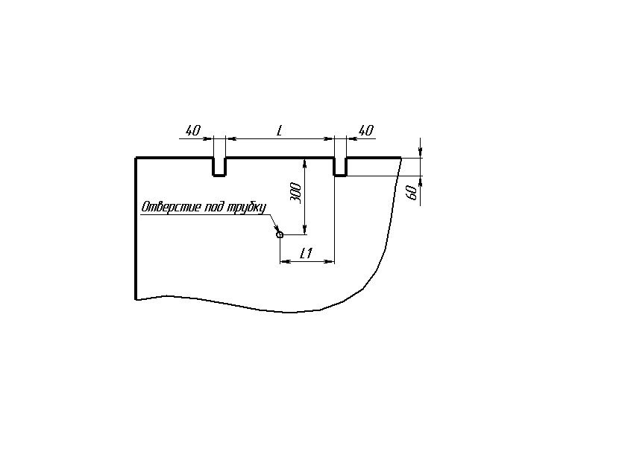
Тип машины | L, мм | L1, мм
ММ111, ММ115,МВ109 | 350 | 175
ММ218, ММ226, МВ211, МВ214 | 675 | 335
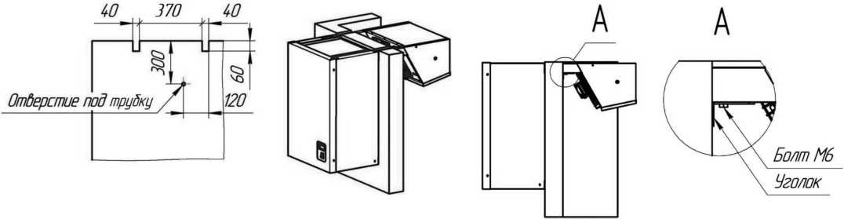

Установку машины на холодильную камеру необходимо проводить в следующем порядке:

1. Вырезать в стеновой панели пазы под кронштейны и отверстие под сливную трубку.
2. Установить машину в вырезанные пазы.
3. Установить потолочную панель камеры и закрепить ее.
4. Прижать регулировочный уголок на кронштейнах машины к внутренней стенке камеры и затянуть собственным крепежом (болтами М6).
5. Снять переднюю фронтальную панель. Установить сливную трубку. Для этого один конец трубки вставить в штуцер на поддоне испарителя, другой конец трубки протянуть через отверстие в стене камеры и опустить в ванну выпаривания конденсата. Закрепить фронтальную панель на место.
6. Произвести электрический монтаж холодильной машины:
- подсоединить питающий кабель (трехжильный с заземляющим проводом для однофазных моноблоков и пятижильный с заземляющим проводом для трехфазных моноблоков) к электрощитку с автоматическим выключателем в соответствии с маркировкой проводов, фазные провода (L1, L2, L3) – на контакты автоматического выключателя, синий нейтральный провод (N) к нейтральному зажиму проводки, желто-зеленый провод заземления (PE) к болту заземления, соединенному с контуром заземления.
- светильник закрепить на стенку камеры изнутри, в месте, обеспечивающим оптимальное освещение всего объема, и подсоединить к кабелю, выходящему из испарительного блока.

Приложение Б

Схемы замены и сервисного обслуживания узлов
ранцевых моноблоков 121 серии

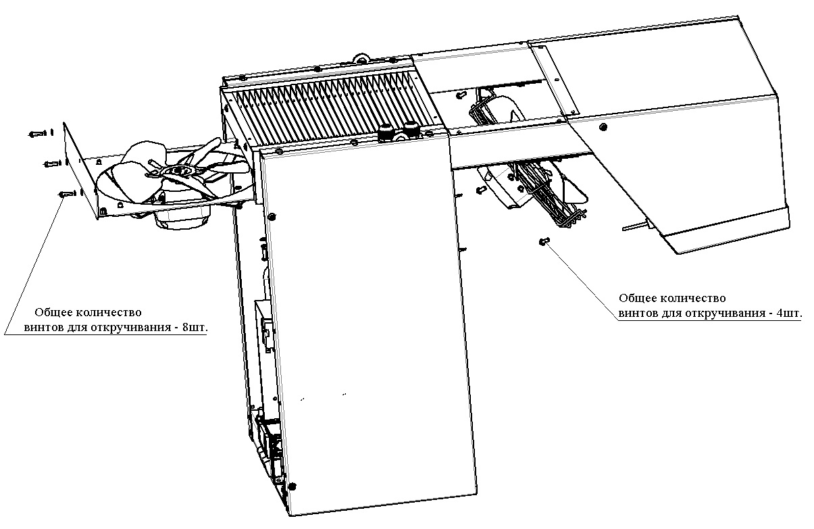
ранцевых моноблоков 221 серии
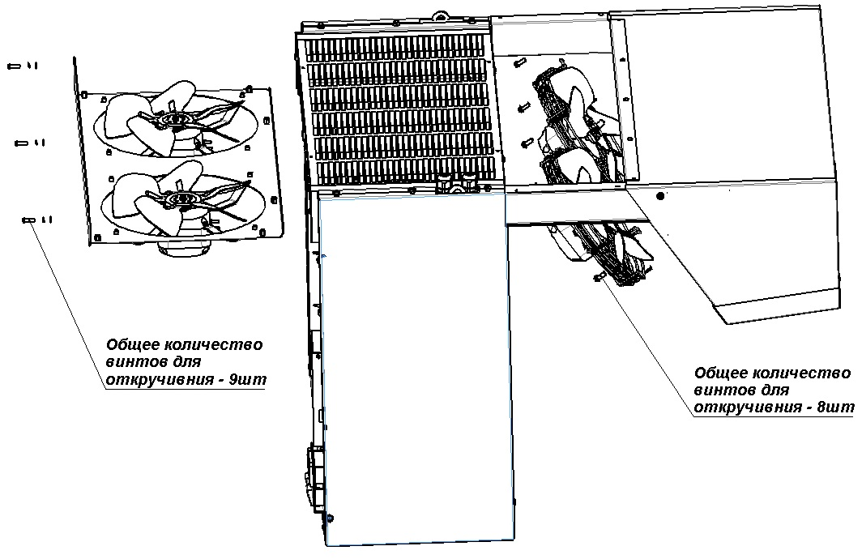

Приложение В

Рекомендации по подбору среднетемпературных холодильных машин 121 и 221 серии в зависимости от объема камеры

Объем камеры,  м³ | +10°C | Холодопроизводительность, Вт | 43 | 40 | 37 | 34 | 31 | + 5°C | Холодопроизводительность, Вт | 42,2 | 39,6 | 36,8 | 33,7 | 32 | 0°C | Холодопроизводительность, Вт | 37,6 | 35,2 | 32,6 | 29,7 | 27.9 | Минус 5°C | Холодопроизводительность, Вт | 33,0 | 30,7 | 28,3 | 25,8 | 23.6
MM 232R | +10°C | Холодопроизводительность, Вт | 4988 | 3901 | 3689 | 3514 | 3317 | + 5°C | Холодопроизводительность, Вт | 3798 | 3606 | 3401 | 3180 | 2992 | 0°C | Холодопроизводительность, Вт | 3462 | 3284 | 3095 | 2892 | 2753 | Минус 5°C | Холодопроизводительность, Вт | 3125 | 2961 | 2786 | 2601 | 2498
Объем камеры, м³ | +10°C | Холодопроизводительность, Вт | 33 | 31 | 29 | 28 | 27 | + 5°C | Холодопроизводительность, Вт | 25,8 | 25,1 | 23,4 | 21,6 | 19,2 | 0°C | Холодопроизводительность, Вт | 19,7 | 19,5 | 19,3 | 17,7 | 16,3 | Минус 5°C | Холодопроизводительность, Вт |  | 17,1 | 15,9 | 14,8 | 13,7
MM 226R | +10°C | Холодопроизводительность, Вт | 3185 | 3009 | 2839 | 2667 | 2496 | + 5°C | Холодопроизводительность, Вт | 2603 | 2555 | 2429 | 2293 | 2147 | 0°C | Холодопроизводительность, Вт | 2174 | 2163 | 2154 | 2031 | 1899 | Минус 5°C | Холодопроизводительность, Вт |  | 1970 | 1855 | 1760 | 1651
Объем камеры, м³ | +10°C | Холодопроизводительность, Вт | 19,8 | 18,4 | 17,8 | 17 | 16 | + 5°C | Холодопроизводительность, Вт | 17,0 | 16,7 | 15,6 | 14,5 | 13,3 | 0°C | Холодопроизводительность, Вт | 14,4 | 14,2 | 13,2 | 12,2 | 11,1 | Минус 5°C | Холодопроизводительность, Вт | 12,1 | 11,9 | 10,9 | 9,8 | 8,9
MM 218R | +10°C | Холодопроизводительность, Вт | 1977 | 1896 | 1805 | 1799 | 1702 | + 5°C | Холодопроизводительность, Вт | 1961 | 1933 | 1833 | 1728 | 1618 | 0°C | Холодопроизводительность, Вт | 1719 | 1701 | 1609 | 1513 | 1412 | Минус 5°C | Холодопроизводительность, Вт | 1500 | 1480 | 1396 | 1308 | 1216
Объем камеры, м³ | +10°C | Холодопроизводительность, Вт | 14,9 | 14 | 13,4 | 12,2 | 11,3 | + 5°C | Холодопроизводительность, Вт | 12,0 | 11,2 | 10,3 | 9,4 | 8,5 | 0°C | Холодопроизводительность, Вт | 10,1 | 9,3 | 8,6 | 7,9 | 7,1 | Минус 5°C | Холодопроизводительность, Вт | 8,4 | 7,8 | 7,2 | 6,5 | 5,8
MM 115R | +10°C | Холодопроизводительность, Вт | 1648 | 1572 | 1496 | 1418 | 1342 | + 5°C | Холодопроизводительность, Вт | 1494 | 1423 | 1347 | 1266 | 1180 | 0°C | Холодопроизводительность, Вт | 1328 | 1261 | 1191 | 1116 | 1037 | Минус 5°C | Холодопроизводительность, Вт | 1169 | 1107 | 1042 | 973 | 901
Объем камеры, м³ | +10°C | Холодопроизводительность, Вт | 10,3 | 9,5 | 8,7 | 7,9 | 7,0 | + 5°C | Холодопроизводительность, Вт | 7,8 | 7,6 | 7,0 | 6,4 | 5,8 | 0°C | Холодопроизводительность, Вт | 6,4 | 6,2 | 5,7 | 5,2 | 4,6 | Минус 5°C | Холодопроизводительность, Вт | 5,0 | 4,9 | 4,4 | 4,1 | 3,6
MM 111R | +10°C | Холодопроизводительность, Вт | 1339 | 1267 | 1197 | 1125 | 1055 | + 5°C | Холодопроизводительность, Вт | 1101 | 1086 | 1027 | 966 | 901 | 0°C | Холодопроизводительность, Вт | 961 | 946 | 893 | 836 | 777 | Минус 5°C | Холодопроизводительность, Вт | 821 | 805 | 756 | 715 | 661
 | Температура в камере, °C |  | Внешняя темп-ра +20°C | Внешняя темп-ра +25°C | Внешняя темп-ра +30°C | Внешняя темп-ра +35°C | Внешняя темп-ра +40°C | Температура в камере,°C |  | Внешняя темп-ра +20°C | Внешняя темп-ра +25°C | Внешняя темп-ра +30°C | Внешняя темп-ра +35°C | Внешняя темп-ра +40°C | Температура в камере, °C |  | Внешняя темп-ра +20°C | Внешняя темп-ра +25°C | Внешняя темп-ра +30°C | Внешняя темп-ра +35°C | Внешняя темп-ра +40°C | Температура в камере, °C |  | Внешняя темп-ра +20°C | Внешняя темп-ра +25°C | Внешняя темп-ра +30°C | Внешняя темп-ра +35°C | Внешняя темп-ра +40°C

Рекомендации по подбору низкотемпературных холодильных машин 121 и 221 серии в зависимости от объема камеры и толщины стенок камеры.

 | MB 109R | Объем камеры, м³ |  | MB 211R | Объем камеры, м³ |  | MB 214R | Объем камеры, м³
 | MB 109R | 1 | 2 | MB 211R | 1 | 2 | MB 214R | 1 | 2
Температура в камере, °C |  |  | Минус 15°C
 |  |  | Холодопроизводительность, Вт
Внешняя температура +20°C | 1089 | 8,7 | 7 | 1470 | 13,4 | 10,7 | 1754 | 17 | 13,6
Внешняя температура +25°C | 1041 | 7,5 | 6 | 1427 | 12,7 | 10,2 | 1692 | 16,2 | 13
Внешняя температура +30°C | 979 | 6,8 | 5,4 | 1344 | 11,5 | 9,2 | 1587 | 14,7 | 11,8
Внешняя температура +35°C | 913 | 6,2 | 5 | 1258 | 10,6 | 8,5 | 1477 | 13,5 | 10,8
Внешняя температура +40°C | 847 | 5,4 | 4,3 | 1163 | 9,2 | 7,4 | 1364 | 11,8 | 9,4
Температура в камере, °C | Минус 20°C
 | Холодопроизводительность, Вт
Внешняя температура +20°C | 935 | 6,1 | 4,9 | 1263 | 10,4 | 8,3 | 1485 | 13 |  | 10,4
Внешняя температура +25°C | 902 | 5,9 | 4,7 | 1214 | 9,8 | 7,8 | 1465 | 12,5 |  | 10
Внешняя температура +30°C | 845 | 5,3 | 4,2 | 1154 | 9 | 7,2 | 1366 | 11,8 |  | 9,4
Внешняя температура +35°C | 785 | 4,6 | 3,7 | 1076 | 8,1 | 6,5 | 1263 | 10,4 |  | 8,3
Внешняя температура +40°C | 723 | 4 | 3,2 | 994 | 7 | 5,6 | 1158 | 9 |  | 7,2
Температура в камере, °C | Минус 25°C
 | Холодопроизводительность, Вт
Внешняя температура +20°C | 719 | 3,7 | 3 | 943 | 4,3 | 4,2 | 1100 | 6 |  | 5,4
Внешняя температура +25°C | 676 | 3,3 | 2,7 | 893 | 4 | 3,9 | 1042 | 5,7 |  | 5,1
Внешняя температура +30°C | 633 | 2,9 | 2,3 | 841 | 3,7 | 3,6 | 980 | 5,3 |  | 4,7
Внешняя температура +35°C | 590 | 2,5 | 2 | 789 | 3,4 | 3,2 | 920 | 4,9 |  | 4,3
Внешняя температура +40°C | 547 | 2,1 | 1,7 | 738 | 3,1 | 2,8 | 872 | 4,4 |  | 3,8

Примечание:
1 – камеры с толщиной панелей 100мм
2 – камеры с толщиной панелей 80мм

Приложение Г.
| (Образец)
| АКТ ПУСКА В ЭКСПЛУАТАЦИЮ
|
| Настоящий акт составлен "___"_____________20 г.
| владельцем холодильной машины_________________________________
| (наименование и адрес организации,
|_________________________________________________________________
| должность, фамилия, имя, отчество)
| и представителем фирменного центра по техническому сервису
|_________________________________________________________________
| (наименование)
|________________________________________________________________
| (должность, фамилия, имя, отчество)
|
| в том, что машина холодильная марки________заводской номер___________
| с компрессором______________________________,
| изготовленная "___"_______20 г.,
| пущена в эксплуатацию "___"_______20 г. электромехаником
|_________________________________________________________________
| (наименование организации,
|_________________________________________________________________
| фамилия, имя, отчество)
| удостоверение на право монтажа и обслуживания торгового холодильного
| оборудования N____, выданное "___"__________г.
|_________________________________________________________________
| (наименование организации)
| и принята на обслуживание
| механиком_______________________________________________________
| (наименование организации,
|_________________________________________________________________
| фамилия, имя, отчество)
| удостоверение на право монтажа и обслуживания торгового холодильного
| оборудования N___, выданное "___"___________г.
|_________________________________________________________________
| (наименование организации)
|
|
|
| Владелец (подпись) Ф.И.О.
|
| Представитель центра (подпись) Ф.И.О.
|
| М.П.
|
|
|

Приложение Д.
(Образец)

Город (место) приемки изделия_________________________________________
Наименование получателя (организация, предприятие) изделия______________
________________________________________________________________________
Его адрес и отгрузочные реквизиты________________________________________
________________________________________________________________________
"___"_________20 г.

АКТ ТЕХНИЧЕСКОГО СОСТОЯНИЯ
Настоящий акт составлен______________________________________________
(представитель получателя, фамилия, должность)
с участием представителей________________________________________________
________________________________________________________________________
(фамилия и должность представителя предприятия-изготовителя или предста-
вителя заинтересованной организации, дата и номер документа о полномочиях
представителей на участие в проверке)
(Телеграмма о вызове представителя предприятия-изготовителя направлена
за N__ от "___"______20 г.)
в том, что при проверке изделия______________________производства________
(наименование изделия)
________________________________________________________________________
(наименование предприятия-изготовителя и его адрес)
заводской номер изделия_______________выявлено следующее:
1. Условия хранения изделия на складе получателя:
________________________________________________________________________
(указать в каких условиях хранится изделие)
2. Состояние тары и упаковки
________________________________________________________________________
(указать состояние наружной маркировки, дату вскрытия тары, количество
недостающих составных частей, их стоимость, недостатки тары и упаковки)
3. Изделие установлено
________________________________________________________________________
(указать, в каких условиях установлено изделие)
4. Монтаж изделия
________________________________________________________________________
(указать, кто и когда произвел монтаж, качество монтажа)
5. Состояние изделия и его комплекта поставки
________________________________________________________________________
(указать техническое состояние изделия, электрооборудования, состояние их
защиты и др., заводские номера, дату изготовления)
6. Перечень отклонений (дефектов):
________________________________________________________________________
7. Для восстановления изделия необходимо:

_______________________________________________________________________

Акт составлен "___"______20 г.

Подписи:
(Акт должен быть подписан всеми лицами, участвовавшими в проверке
качества и комплектации изделия)
М.П.

